
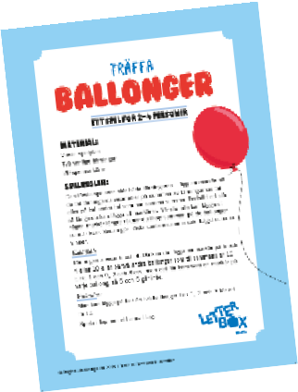
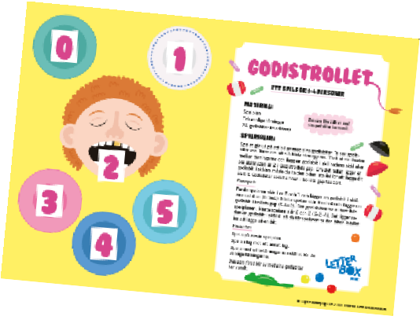
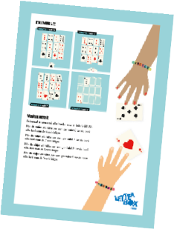
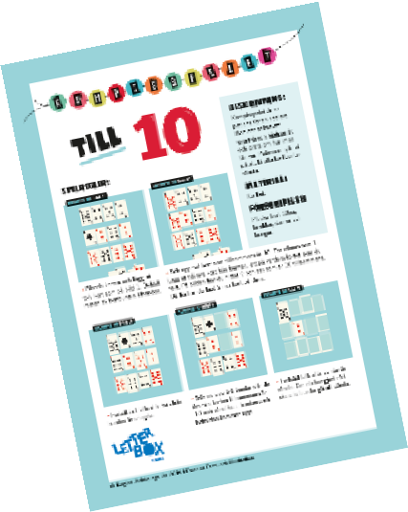
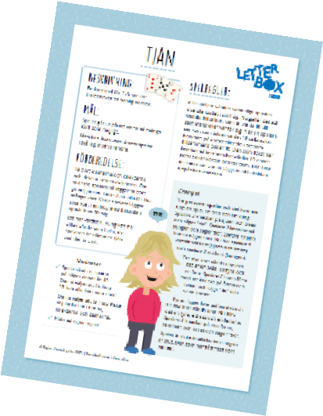
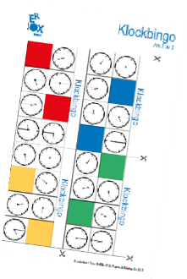
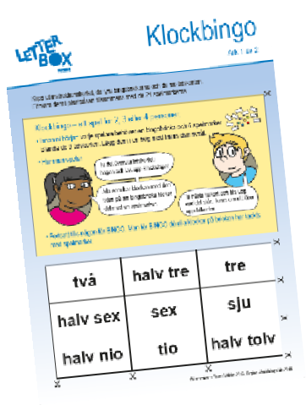
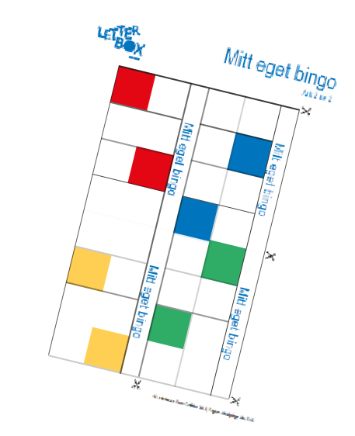
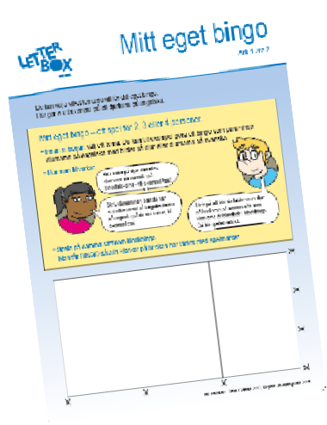

Spel i turkos (6 – 7 år) paket 2024

Maj – paket 1

Träffa ballonger
I det här spelet vinner du om du har så lite poäng som möjligt när spelet är slut. Här tränar du att addera tal mellan 1 och 12 samt att tänka strategiskt hur tärningarnas summa används bäst. Den som har lägst summa vinner.

Godistrollet
Här vinner du om du blir först med att inte ha några godisbitar kvar. I det här spelet tränar du subtraktion (minus). Den som först blir av med alla godisbitar har vunnit!

Juni – paket 2

Kompisspel 10
Det här spelet kan du göra själv, det är en patiens. Korten ska läggas i högar och ditt jobb är att addera två kort som tillsammans ska bli 10. När du har vänt alla kort är patiensen klar. Här tränar du tiokamraterna, de tal som tillsammans blir 10. Även om du kan göra det här själv kan du också göra det med en kompis. Då hjälps ni åt och pratar om hur ni tänker.

Tian
Här gäller det att vinna så många kort som möjligt, genom att snabbt hitta kort som tillsammans har värdet 10. Då ska du knacka på korten. Om du är snabbast vinner du korten. I det här spelet tränar du på tiokamraterna, alltså de olika tal som tillsammans blir 10.

Juli – paket 3

Klockbingo
I det här spelet ska du lägga en marker på din ruta som passar med tiden på korten. När alla rutor på spelplanen är täckta är det BINGO. I spelet tränar du klockan.

Eget bingo
Det kan vara kul att göra ett eget BINGO. Bestäm vad som ska finnas på korten och på spelplanen. Det kan till exempel vara djurnamn på engelska som ska paras ihop med en bild på djuret. Eller bilder på blommor som paras ihop med namnet på blomman. Spelet stimulerar fantasi och kreativitet.

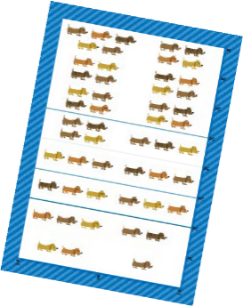
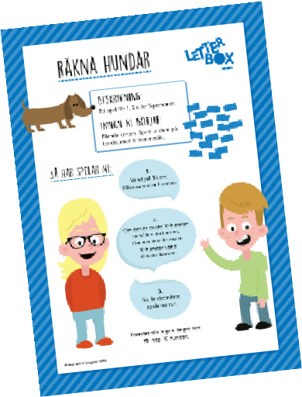
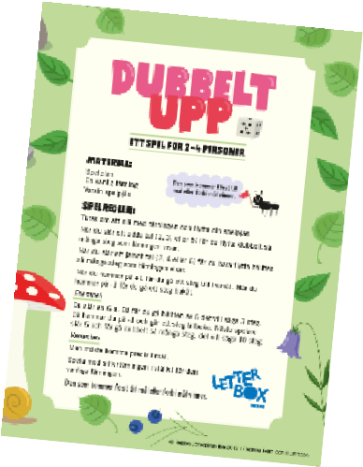
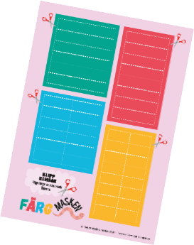
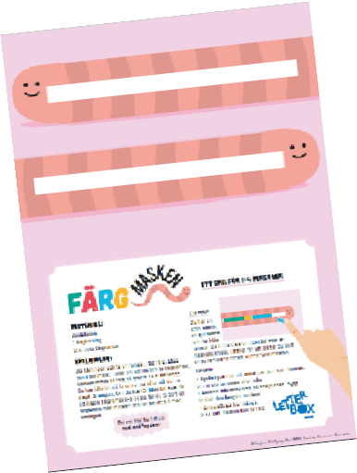
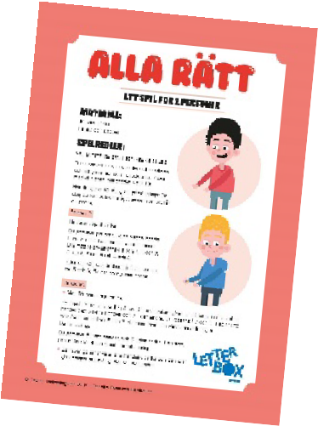
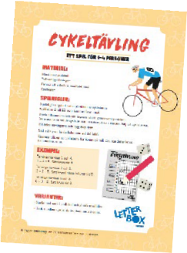
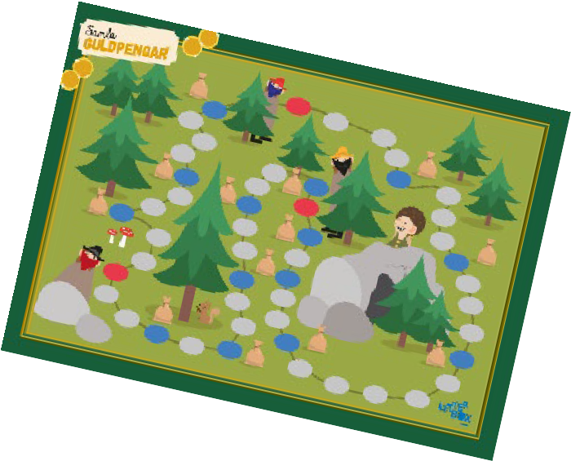
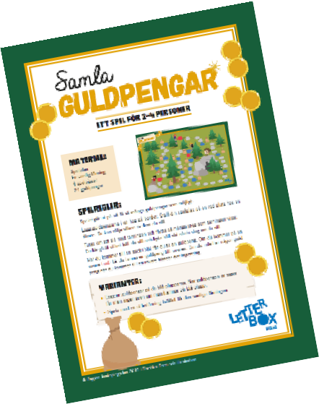

Augusti – paket 4

Räkna Hundar
I det här spelet ska du räkna hundar. När du vänder på tre kort räknar du samman hur många hundar som finns. Du får behålla korten om det är 10 hundar. Den vinner som samlar flest kort. Här tränar du att addition och taluppfattning.

Dubbelt upp
I Dubbelt upp gäller det att komma först i mål för att vinna. När tärningen visar ett udda tal (1, 3 eller 5) får du gå dubbelt så många steg framåt. Visar tärningen ett jämnt tal (2, 4 eller 6) får du gå hälften så många steg framåt. Du tränar både jämna och udda tal och vad som är dubbelt och hälften. Om du kommer först i mål eller förbi mål vinner du spelet.

September – paket 5

Färgmasken
Till det här spelet behövs en tärning med färger, färgmaskar och färgbitar. Spelet går ut på att fylla masken med färg. Du ska slå tärningen och ta en remsa i rätt färg. Lägg den i din mask. Det gäller att välja rätt storlek på färgremsorna så att hela masken får färg. Spelet tränar strategiskt tänkande.

Alla rätt
I det här spelet ska du och dina kompisar gissa rätt på antal pärlor som ni gömmer i era händer. Ni får välja hur många pärlor som ska delas upp mellan 4 och 10 styck. En gömmer pärlorna och den andra gissar. Här tränas taluppfattning, addition och strategiskt tänk.

Oktober – paket 6

Cykeltävlingen
Spelet går ut på att du ska satsa på vilken av cyklisterna som kommer först i mål. Du får välja två cyklister. Du sätter kryss vi det talet som summan av tärningarna visar. Om någon av dina cyklister får kryss i alla rutor har du vunnit. Här tränar du addition (plus).

Samla guldpengar
Här gäller det att bli rik på guldpengar! Du ska samla så många guldpengar som möjligt genom att försöka komma till en säck där du får ta en guldpeng, samt försöka undvika rövare. Spelet tränar taluppfattning, addition och strategisk förmåga.

